中国水务集团电子招采平台
CA及其电子签章使用指南

2018年1月
客户成功部

目 录

1、 登录系统 3
2、 必装软件 3
3、 具体使用 3

登录系统
- 请在中国水务集团电子招采平台登录中心进行登录。
- 如已有账号和密码，请直接选择正确身份登录。
- 如无账号和密码，请单击【注册】按钮，进入注册流程。

必装软件
- 请确保您已经下载并安装好以下2个软件；该软件如何安装下载？请参看【ca控件下载及安装】文档，此处不再赘述。
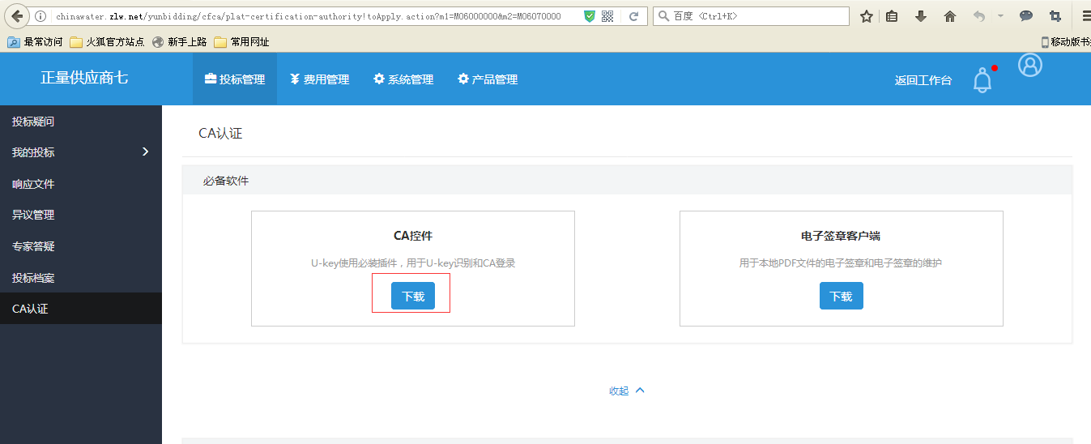

具体使用
- 插入u盘
当您插入u盘后，请根据系统提示进行密码修改（原始密码为：123456）
- 寻找【TrustSignPDF】文件
您可通过【开始-所有程序-CFCA】查找【TrustSignPDF】文件；单击【TrustSignPDF】按钮进入签章页面。
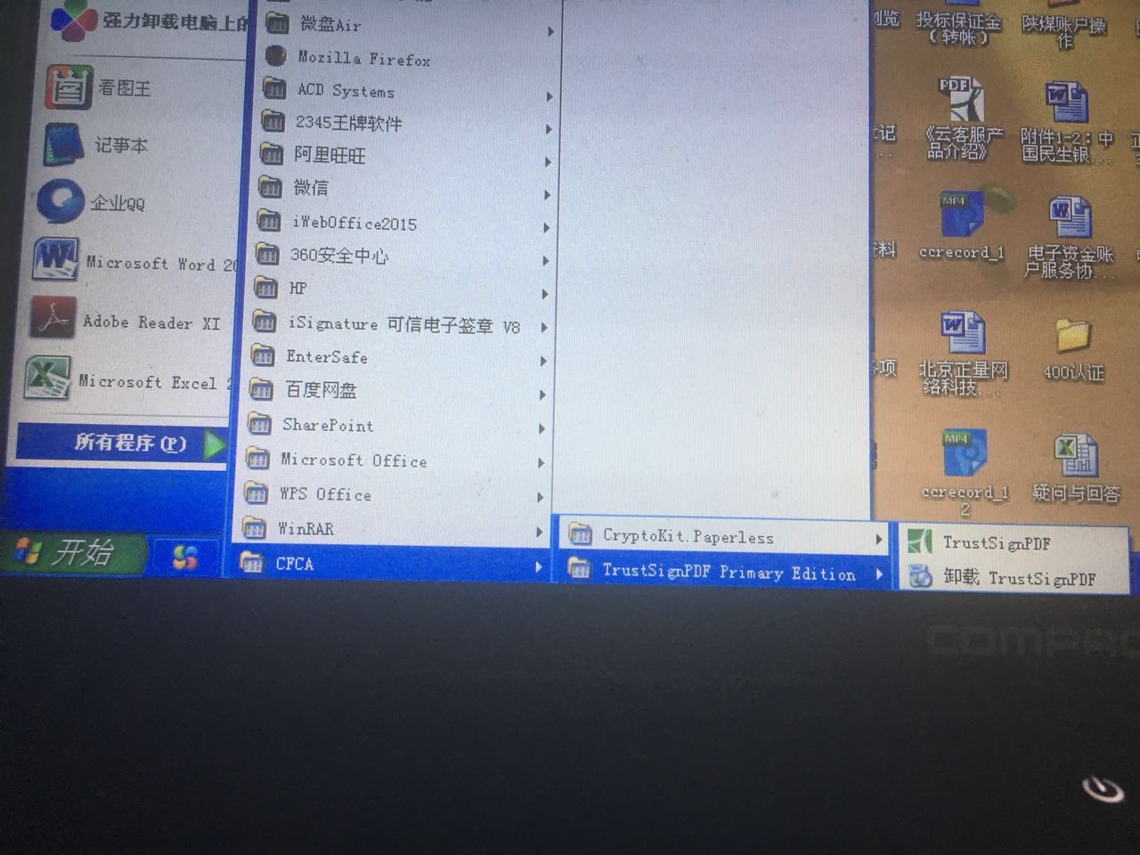
- 上传pdf文件
单击【文件】按钮，进行文件上传，该签章页面只支持pdf格式，其他格式不予支持，请您将所有文件均转成pdf文件以便签章。
- 设置
文件上传成功后，请单击【设置-签章外观】按钮进行签章设置。
请选择【印章图片】并在下方空白处【输入路径】。其中：
操作系统为64位，请输入：C:\Windows\SysWOW64\CFCA_UKEY_P11.dll
操作系统为32位，请输入：C:\Windows\System32\CFCA_UKEY_P11.dll
请根据您的电脑操作系统位数，输入不同的路径。
- 输入密码
请单击【印章图标】输入密码，并单击【登入】
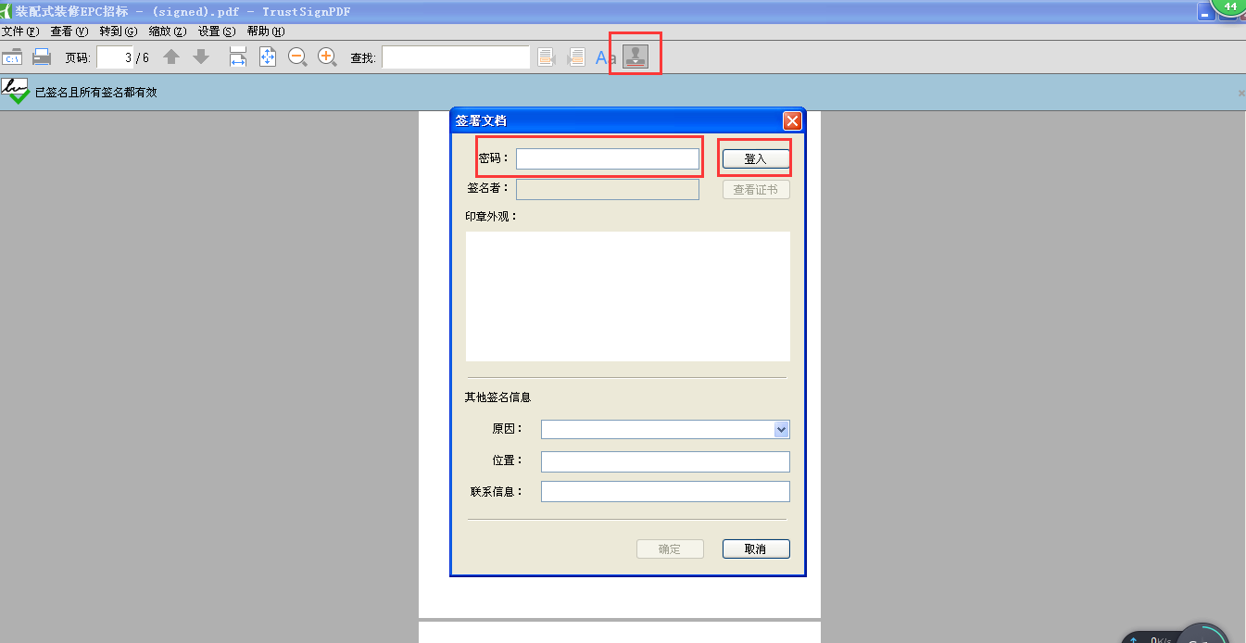
- 当您看到印章信息时，请单击【确定】
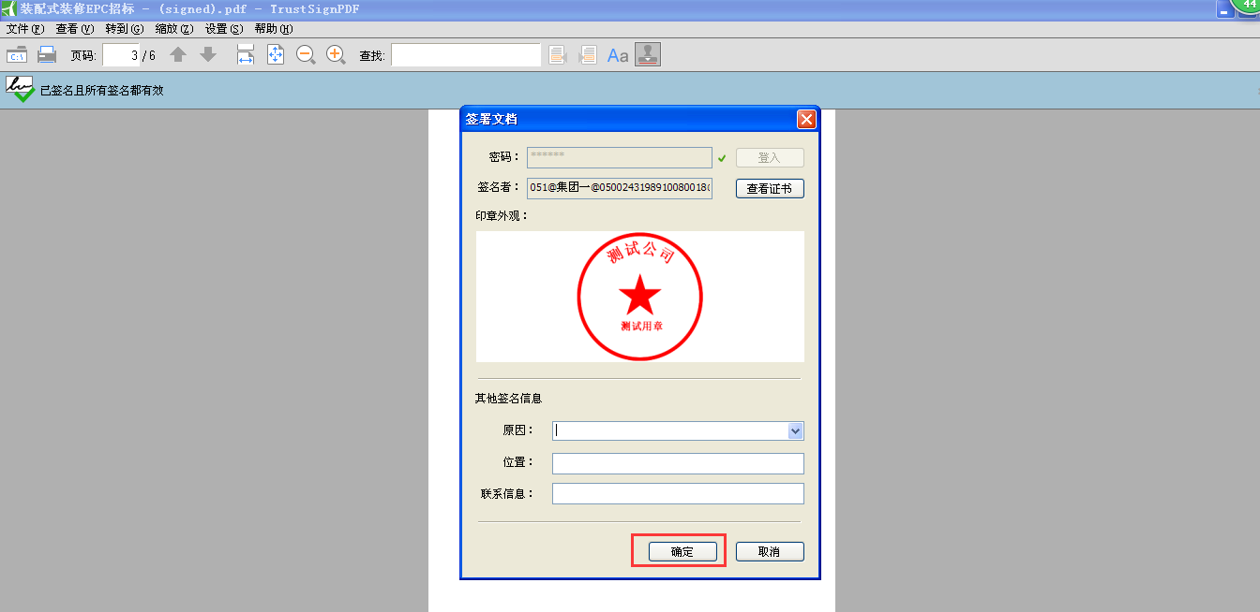
- 盖章后，签章系统要求您保存文件，请保存文件。
- 目前签章系统只支持盖1个电子章，必须另存为1份文件，如需要再加盖印章，则需要另外保存。
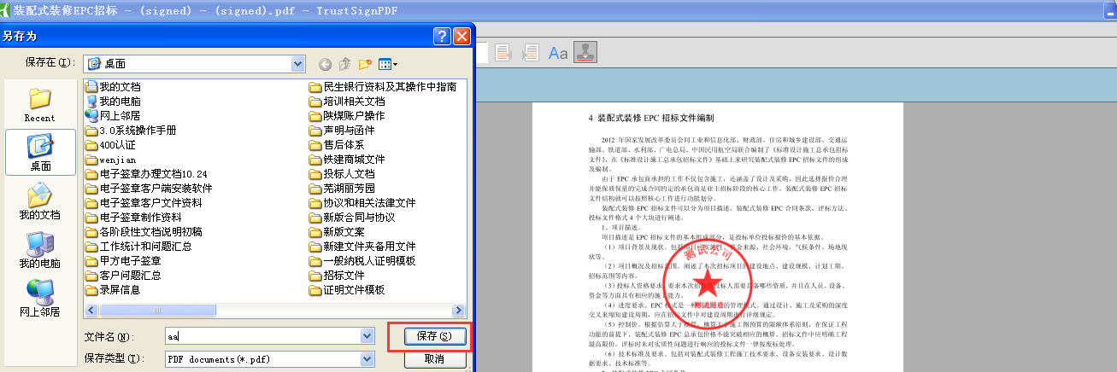
至此，盖章完毕，请将已经盖好章的文件上传到投标系统中。

